Η θεά Αθηνά, η θεά της σοφίας με σύμβολό την κουκουβάγια.

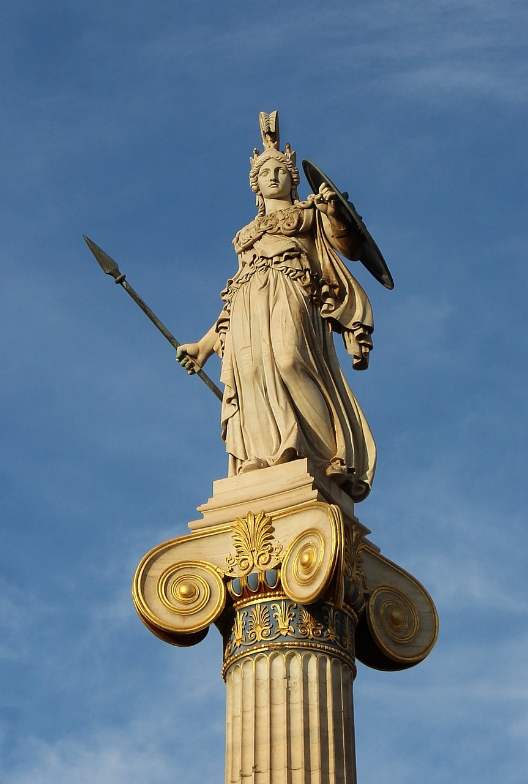
Ο θεός Ποσειδώνας, ο θεός της θάλασσας με σύμβολό την τρίαινα.


